**JUSTIFICATIVA DO PROJETO**

Diante do maior problema que vem causando prejuízos para os avicultores, a falta de controle de temperatura e umidade nas granjas é algo que sempre trouxe problemas. Não é algo que acontece frequentemente, porém, sempre que acontece traz prejuízos milionários. Notícias sobre esses desastres:

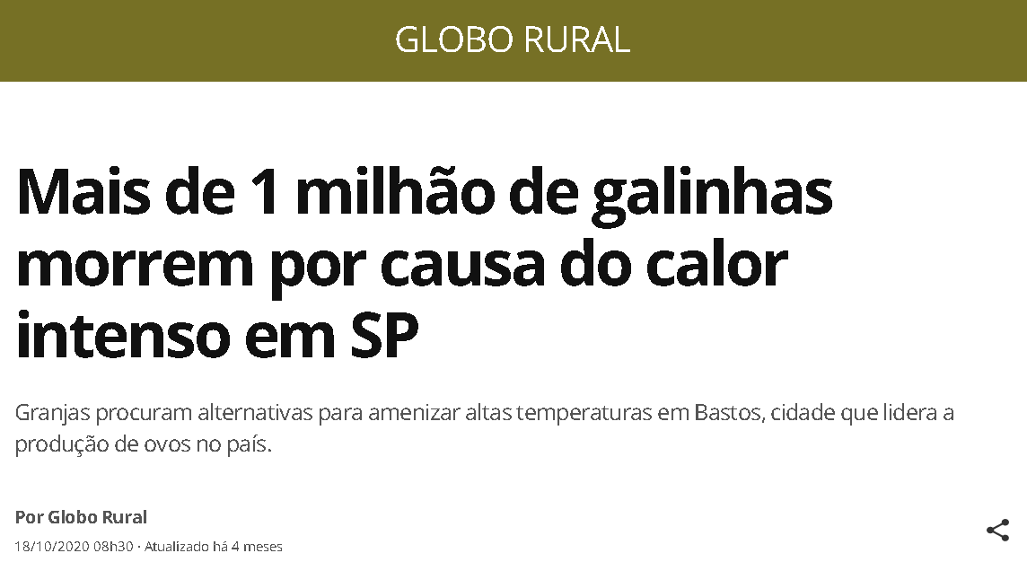

<https://g1.globo.com/economia/agronegocios/globo-rural/noticia/2020/10/18/produtores-de-ovos-relatam-mortes-de-galinhas-por-causa-do-calor-intenso-em-sao-paulo.ghtml>

_____________________________________________________________________________

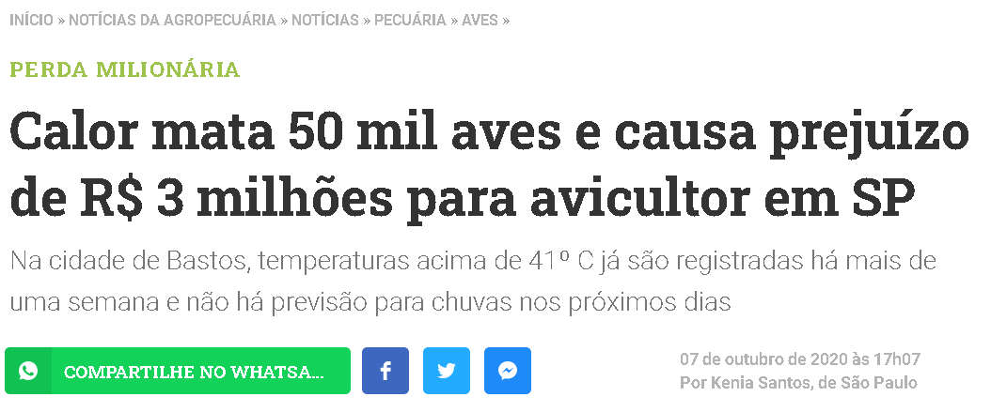

<https://www.canalrural.com.br/noticias/pecuaria/aves/calor-mata-50-mil-frangos-e-causa-prejuizo-de-r-3-milhoes-para-avicultor-em-sp/>

Além dos graves problemas eventuais (como a morte das aves) por falta de controle de temperatura, há a necessidade de um monitoramento constante, com a finalidade de garantir o conforto térmico das galinhas e, consequentemente, dos ovos que elas irão gerar.

Após um estudo para propor uma intervenção e solucionar esses problemas, a equipe TecChicken chegou à conclusão de desenvolver uma aplicação para proporcionar ao granjeiro um controle sobre a temperatura de sua granja, e assim, evitando os prejuízos mencionados.